לֹא תִרְאֶה אֶת שׁוֹר אָחִיךָ אוֹ אֶת שֵׂיוֹ נִדָּחִים וְהִתְעַלַּמְתָּ מֵהֶם
הָשֵׁב תְּשִׁיבֵם לְאָחִיךָ:
וְאִם לֹא קָרוֹב אָחִיךָ אֵלֶיךָ וְלֹא יְדַעְתּוֹ
וַאֲסַפְתּוֹ אֶל תּוֹךְ בֵּיתֶךָ
וְהָיָה עִמְּךָ עַד דְּרֹשׁ אָחִיךָ אֹתוֹ וַהֲשֵׁבֹתוֹ לוֹ:
וְכֵן תַּעֲשֶׂה לַחֲמֹרוֹ וְכֵן תַּעֲשֶׂה לְשִׂמְלָתוֹ וְכֵן תַּעֲשֶׂה לְכָל אֲבֵדַת אָחִיךָ
אֲשֶׁר תֹּאבַד מִמֶּנּוּ וּמְצָאתָהּ לֹא תוּכַל לְהִתְעַלֵּם:
דברים פרק כב, פרשת כי-תצא

(ד) כִּי תִפְגַּע שׁוֹר אֹיִבְךָ אוֹ חֲמֹרוֹ תֹּעֶה הָשֵׁב תְּשִׁיבֶנּוּ לוֹ:
שמות פרק כג, פרשת משפטים

הֲשָׁבַת אֲבֵדָה
הֲשָׁבַת אֲבֵדָה
(ד) כִּי תִפְגַּע שׁוֹר אֹיִבְךָ אוֹ חֲמֹרוֹ תֹּעֶה הָשֵׁב תְּשִׁיבֶנּוּ לוֹ:
שמות פרק כג, פרשת משפטים

לֹא תִרְאֶה אֶת שׁוֹר אָחִיךָ אוֹ אֶת שֵׂיוֹ נִדָּחִים וְהִתְעַלַּמְתָּ מֵהֶם
הָשֵׁב תְּשִׁיבֵם לְאָחִיךָ:
וְאִם לֹא קָרוֹב אָחִיךָ אֵלֶיךָ וְלֹא יְדַעְתּוֹ
וַאֲסַפְתּוֹ אֶל תּוֹךְ בֵּיתֶךָ
וְהָיָה עִמְּךָ עַד דְּרֹשׁ אָחִיךָ אֹתוֹ וַהֲשֵׁבֹתוֹ לוֹ:
וְכֵן תַּעֲשֶׂה לַחֲמֹרוֹ וְכֵן תַּעֲשֶׂה לְשִׂמְלָתוֹ וְכֵן תַּעֲשֶׂה לְכָל אֲבֵדַת אָחִיךָ
אֲשֶׁר תֹּאבַד מִמֶּנּוּ וּמְצָאתָהּ לֹא תוּכַל לְהִתְעַלֵּם:
דברים פרק כב, פרשת כי-תצא

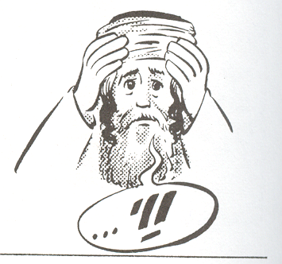
נושא:השבת אבדה
מיועד ל: ג-ו
ערכה: אסתר הררי

